全省交通运输综合执法基础执法信息公示内容（示 例）
内容一
管辖区域示意图
图
注：标明辖区执法站点地理位置
（支队标注大队/大队标注中队）

联系电话：××××××××
服务投诉电话：12328
监督电话：××市（县）交通运输局
××××××××
江苏省交通运输综合行政执法监督局
025-84369904

内容二
执法主体：××市（县）交通运输局
××市（县）交通运输综合执法支（大）队/局
主体类别：法律法规授权
场所名称：××市（县）交通运输综合执法支（大）队××大（中）队
批准文号：市（县）改革编办批文文号
主要依据：（备注：根据各地执法职责增减）
1.《中华人民共和国公路法》
2.《中华人民共和国航道法》
3.《中华人民共和国港口法》
4.《中华人民共和国招标投标法》
5.《中华人民共和国水污染防治法》
6.《公路安全保护条例》
7.《中华人民共和国道路运输条例》
8.《国内水路运输管理条例》
9.《中华人民共和国内河交通安全管理条例》
10.《建设工程质量管理条例》
11.《建设工程安全生产管理条例》
12.《江苏省公路条例》
13.《江苏省道路运输条例》
14.《江苏省水路交通运输条例》
15.《江苏省内河水域船舶污染防治条例》
16.《江苏省招标投标条例》
17.《江苏省工程建设管理条例》

收费依据与标准
序号 | 项目名称 | 收费对象 | 收费标准 | 收费批准文号
1 | 公路设施赔补偿 | 当事人 | 江苏省公路赔（补）偿收费标准 | 苏交财〔2017〕74号
2 | 航道设施赔补偿 | 当事人 | 江苏省航道赔（补）偿试行标准 | 苏财综〔2007〕20号

内容三
执 法 工 作 职 责（参考）

一、贯彻执行国家和省有关交通运输的法律、法规与政策；
二、负责交通运输行业行政执法及执法监督工作；
三、负责制定行政执法检查计划并组织实施；
四、按照职责和权限负责实施管辖交通运输违法行为的行政处罚以及与行政处罚相关的行政检查、行政强制等执法工作；
五、指导、协调、监督交通运输综合行政执法工作；
六、按照规定标准收取相关交通运输规费；
七、承办其他专项工作。

内容四

执法人员与执法辅助人员

照片  姓名：××  职务：  执法证号： | 照片  姓名：××  职务：  执法证号： | 照片  姓名：  职务：  执法证号： | 照片  姓名：  职务：  执法证号：
照片  姓名：  职务：  执法证号： | 照片  姓名：  职务：  执法证号： | 照片  姓名：  职务：  执法证号： | 照片  姓名：××  职务：  执法证号：
照片  姓名：××  职务：执法辅助人员 | 照片  姓名：××  职务：执法辅助人员 | 照片  姓名：××  职务：执法辅助人员 | 照片  姓名：××  职务：执法辅助人员

内容五
交通运输执法人员十项禁令
（以交通运输部最终发布为准）

一、严禁无行政执法证件执法、越权执法；
二、严禁违法扣留车船、证件和实施证据先行登记保存；
三、严禁违法设置站卡、收费、罚款；
四、严禁在执法活动中故意刁难，吃拿卡要；
五、严禁在工作时间饮酒和酒后执法；
六、严禁在执法活动中态度恶劣粗暴；
七、严禁向服务对象收取、摊派财务；
八、严禁对同一违法行为给予两次以上罚款；
九、严禁下达或变相下达罚没款指标、不出具专用票据；
十、严禁滥用自由裁量权、以罚代管、同案不同罚。

江苏交通执法价值准则
五要五不要
要依法为民执法，不要忘记初心，违背宪法；
要严格规范执法，不要违反程序，任性执法；
要公正文明执法，不要以案谋私，野蛮执法；
要专业精准执法，不要放宽标准，粗放执法；
要廉洁高效执法，不要拖延应付，以身试法。

五坚持五严禁
坚持忠诚干净，严禁发表错误或不实言论；
坚持执法为民，严禁随意检查或骚扰基层；
坚持依法履职，严禁推诿扯皮或推卸责任；
坚持发扬民主，严禁以言代法或以权压人；
坚持公道正派，严禁侵害权益或有失公允。

五提倡五反对
提倡学习创新，反对因循守旧，阻碍发展；
提倡调查研究，反对不切实际，上下欺瞒；
提倡甘于奉献，反对私利为先，伸手要权；
提倡团结共事，反对拉帮结派，故意刁难；
提倡艰苦奋斗，反对铺张浪费，四风反弹。
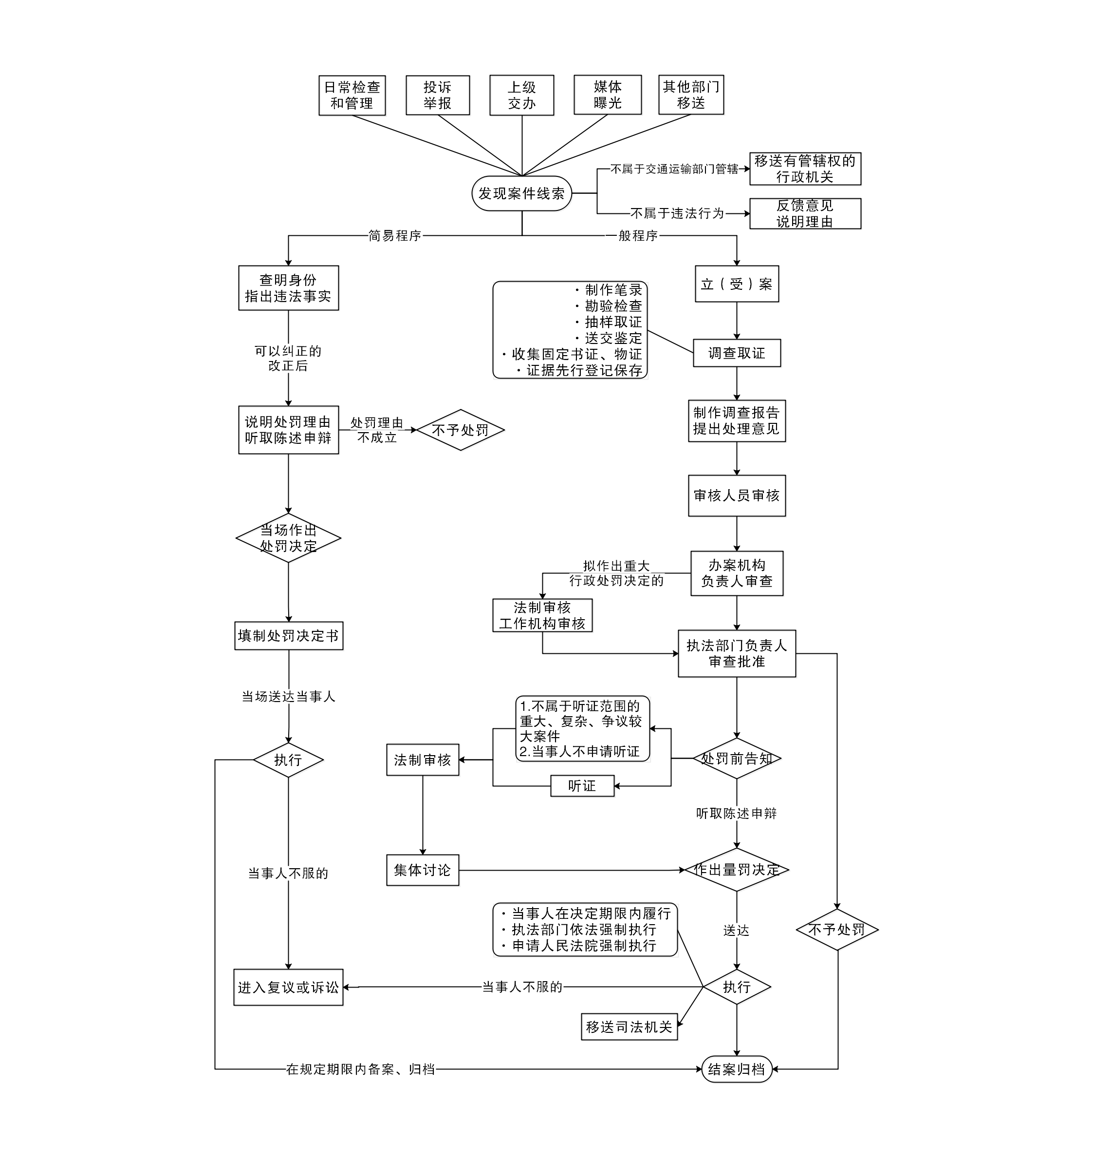
内容六
行政处罚流程图（必须公示）

*可以根据版面大小适当删减不必要的内容

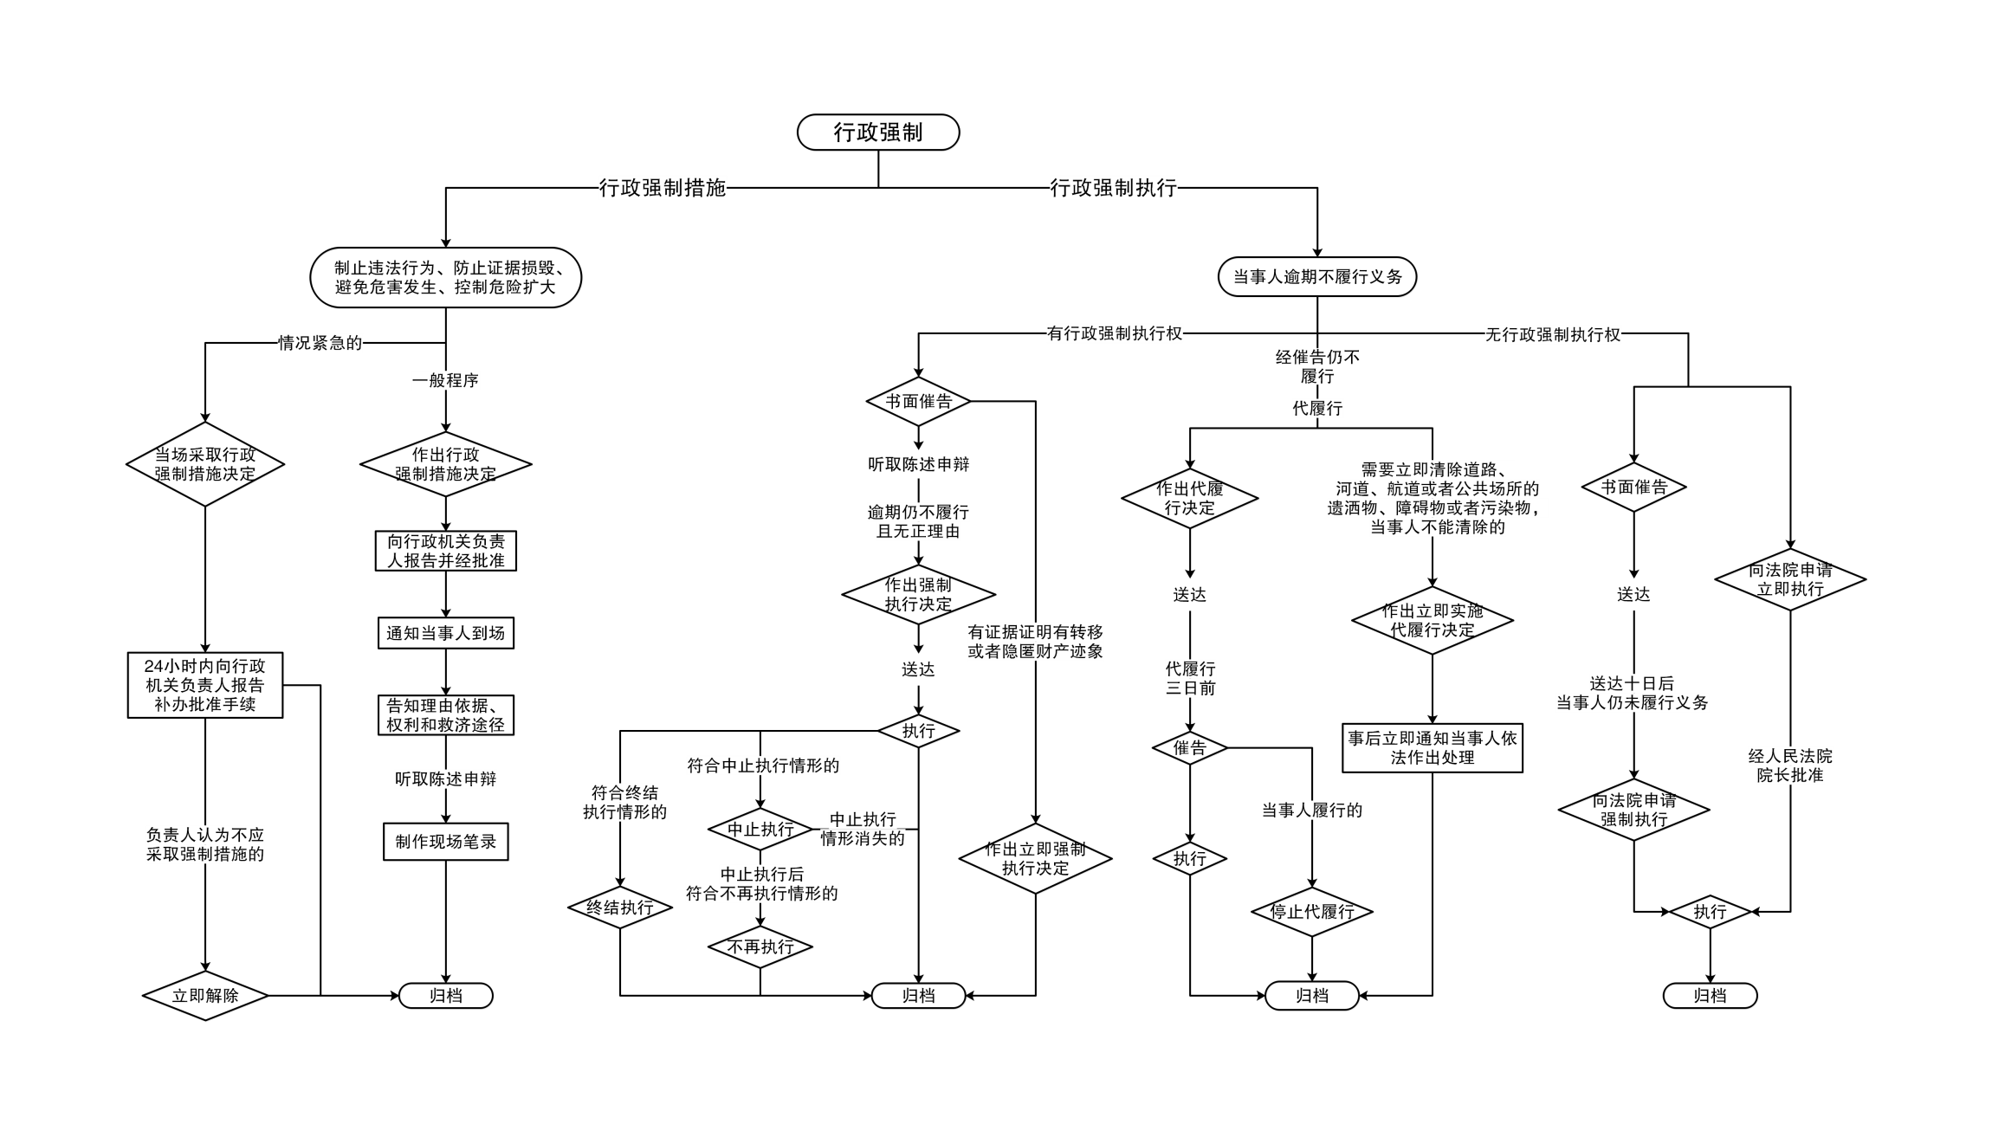
行政强制流程图（可以在触摸屏公示）

内容七
交通运输行政相对人的权利（参考）
一、当事人在接受执法机构调查或者检查时，或者实施其它具体行政行为时，有要求执法人员出示证件、表明身份的权利；
二、当事人对执法机构行政检查意见、或者其认定的违法事实与拟给予的行政处罚，有陈述与申辩的权利；
三、当事人对执法机构拟作出的具体行政行为决定的事实、理由及依据，有了解和知情的权利；当事人有权查阅执法机构处理决定，有权查阅执法机构做出决定依据的行政检查原始记录；
四、当事人对执法机构拟作出责令停产停业、吊销许可证或者资格证、较大数额罚款等行政处罚，有要求举行听证的权利；
五、当事人认为执法机构案件调查人员、检查人员，或者听证主持人与案件有直接利害关系的，有权申请回避；
六、当事人认为执法机构具体行政行为侵犯其合法权益，有依法申请行政复议或向人民法院提起行政诉讼的权利；当事人对行政复议决定不服的，有权向人民法院提起行政诉讼；当事人认为执法机构及其行政执法人员违法行使职权侵犯自己的合法权益造成损害的，有依法取得赔偿的权利；
七、当事人对于执法机构和行政执法人员的违法失职行为，有权申诉、控告；对于执法机构和行政执法人员违反党纪、政纪的行为，有向纪检监察部门检举的权利，有权向执法机构举报违法从事行政执法活动；
八、法律、法规规定的其它权利。

交通运输行政相对人的义务（参考）

一、当事人有自觉遵守交通运输、交通工程建设、交通污染防治等有关法律、法规、规章和我国批准加入的有关国际公约的义务。
二、发生侵害交通设施、道路路面污染等行为，当事人要及时、主动向就近执法机构报告，有配合行政执法人员调查或者检查的义务，如实回答询问。
三、有接受执法机构的现场检查、如实提供检查所需要的证书、文书和其他资料的义务。
四、当事人应当向执法机构如实提供有关材料和反映真实情况，对其提供材料实质内容的真实性负责。
五、对执法机构依法作出的决定，当事人有在决定规定的期限内自觉履行和主动、及时纠正其违法行为的义务。
六、法律、法规规定的其他义务。

内容八

江苏省交通运输轻微违法免罚清单

（公布省厅最新发布清单内容）

